КОНСУЛЬТАЦИЯ ДЛЯ РОДИТЕЛЕЙ
ЗАЧЕМ РАЗВИВАТЬ МЕЛКУЮ МОТОРИКУ У РЕБЕНКА?
«Истоки способностей и дарования детей находятся на кончиках пальцев. От пальцев, образно говорят, идут тончайшие ручейки, которые питают источники творческой мысли» В.А.Сухомменский
Уже доказано, что развитие руки находится в тесной связи с развитием речи и мышления ребенка. Поэтому работа по развитию мелкой моторики должна начинаться задолго до поступления ребенка в школу. Поэтому очень важно уже с самого раннего возраста развивать у ребёнка мелкую моторику.
Мелкая моторика рук – это разнообразные движения пальчиками и ладонями. Крупная моторика – движения всей рукой и всем телом.
Наряду с развитием мелкой моторики развиваются память, внимание, а так же словарный запас вашего малыша. Однако, даже если речь ребенка в норме — это вовсе не значит, что ребенок хорошо управляется со своими руками. Но просто делать упражнения малышу будет скучно – надо обратить их в интересные и полезные игры.
Что развивает мелкую моторику?
- различные игры с участием рук и пальцев, требующие выполнения движений в определенной последовательности;
- игры с разными мелкими предметами, которые не очень удобно брать в руки (только под контролем взрослых);
- игры, в которых требуется что-то вытаскивать, брать, сжимать - разжимать, насыпать- высыпать;
- рисование карандашом, фломастерами, мелками, кистью;
- застегивание и расстегивание пуговиц, молний, одевание и раздевание и так далее.

Мелкую моторику хорошо развивают физические упражнения, особенно висы и лазание на спортивной стенке. Такие упражнения укрепляют мышцы ладоней и пальцев малыша. Ребенок, которому позволяют висеть и лазать, намного лучше осваивает те упражнения, которые направлены на развитие разных навыков.
Развивая руки ребенка, нужно не забыть, что у малютки их две. Старайтесь все движения выполнять и правой, и левой рукой. Работая правой рукой, мы развиваем левое полушарие, и наоборот, работа левой руки стимулирует развитие правого полушария.
Что же делать, если обнаружилось недостаточно хорошее развитие тонкой моторики? Во-первых, надо набраться терпения и постепенно, шаг за шагом, исправлять этот недостаток. А, во-вторых, заниматься развитием руки не время от времени, а систематически, каждый день.
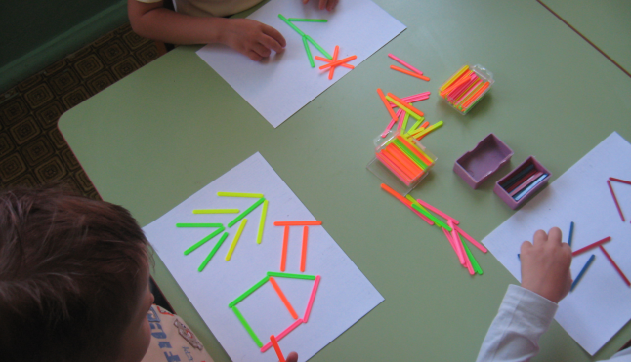
занятия по ИЗО ниткопись, изонить театрализованная деятельность природный материал пальчиковая гимнастика «Волшебная прищепка» Игры с крупами Игры с бусинками Кинезиологические физминутки Оригами, вырезывание Плетение Мозаика - Волшебные капли
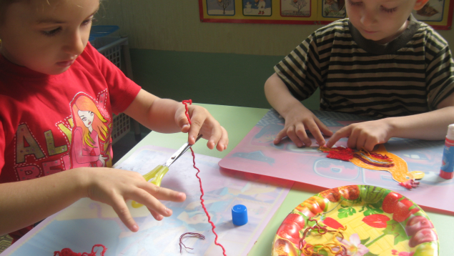
Усилия, потраченные на развитие моторики, непременно дадут положительные результаты. Ведь хорошо развитая мелкая моторика - это не только возможность быстрее овладеть навыками письма и рисования, но и мощная предпосылка высокого уровня интеллектуального развития ребенка
Руки — инструмент тонкий, и «настраиваются» они в течение долгого времени. Очень полезны мозаики, аппликации, рисование карандашами, мелками, красками, а то и просто пальчиками, а также вырезание из бумаги. В общем-то, практически все действия, требующие работы руки и пальцев, способствуют формированию тонкой моторики руки.

